**BỘ GIÁO DỤC VÀ ĐÀO TẠO**

**TRƯỜNG ĐẠI HỌC NÔNG LÂM THÀNH PHỐ HỒ CHÍ MINH**

**KHOA KHOA HỌC SINH HỌC**

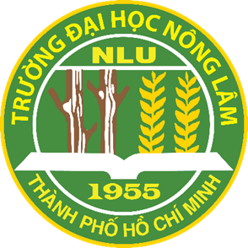

**BÀI BÁO CÁO MÔN**

**PHÁT TRIỂN THƯƠNG MẠI SẢN PHẨM**

**PHÂN TÍCH CHUỖI GIÁ TRỊ**

**CÂY DỪA TẠI BẾN TRE**

**Giảng viên: Ts. Lê Đình Đôn**

**Tp. HCM, tháng 7 năm 2021**

**BỘ GIÁO DỤC VÀ ĐÀO TẠO**

**TRƯỜNG ĐẠI HỌC NÔNG LÂM THÀNH PHỐ HỒ CHÍ MINH**

**KHOA KHOA HỌC SINH HỌC**



**BÀI BÁO CÁO MÔN**

**PHÁT TRIỂN THƯƠNG MẠI SẢN PHẨM**

**PHÂN TÍCH CHUỖI GIÁ TRỊ**

**CÂY DỪA TẠI BẾN TRE**

**Thành viên nhóm**

**1. Trầm Việt Trung 19126206**

**2. Nguyễn Hải Ly 19126093**

**3. Nguyễn Hoàng Sơn 19126150**

**4. Trần Thái Tuấn 19126213**

**Tp. HCM, tháng 7 năm 2021**

**MỤC LỤC**

**PHÂN TÍCH CHUỖI GIÁ TRỊ TRÁI DỪA TẠI TỈNH BẾN TRE 1**

**1 Tổng quan về ngành dừa 1**

**2 Phân tích chuỗi giá trị trái dừa 2**

**2.1 Sơ đồ chuỗi giá trị 2**

**2.2 Kênh thị trường 5**

**3 Phân tích SWOT 6**

**3.1 Điểm mạnh (Strengths) 6**

**3.2 Điểm yếu (Weaknesses) 7**

**3.3 Cơ hội (Opportunities) 8**

**3.4 Thách thức (Threats) 8**

**TÀI LIỆU THAM KHẢO 10**

PHÂN TÍCH CHUỖI GIÁ TRỊ TRÁI DỪA TẠI TỈNH BẾN TRE

1. Tổng quan về ngành dừa

- Là loại cây lấy dầu quan trọng của thế giới.

- Theo số liệu của FAO (2011), thế giới có khoảng 11,86 triệu ha đất canh tác dừa, tập trung nhiều nhất ở khu vực Châu Á – Thái Bình Dương

- Quốc gia trồng dừa nhiều nhất là Indonesia 3,8 triệu ha, kế đến là Philippines 3,2 triệu ha, rồi lần lượt là Ấn Độ, Sri Lanka, Thái Lan.

- Hiện nay có khoảng 100 sản phẩm được sản xuất từ dừa, Năm 2010, Philippines đã xuất khẩu hơn 50 sản phẩm từ dừa mang lại nguồn ngoại tệ gần 1,5 tỉ USD, Indonesia cũng không kém cạnh thu về 944 triệu USD (Hiệp hội Dừa Châu Á – Thái Bình Dương APCC). Các sản phẩm chủ yếu: Sữa dừa, bột sữa dừa, dầu dừa tinh khiết, cơm dừa nạo sấy, than hoạt tính, các sản phẩm từ chỉ xơ dừa.

- Việt Nam có khoảng 165 nghìn ha, tập trung chủ yếu ở Vùng duyên hải miền trung (Bình Định nổi tiếng với vùng dừa Tam Quan) và Đồng bằng sông Cửu Long (tỉnh Bến Tre).

- Trước năm 2000, công nghiệp chế biến dừa chưa phát triển, người trồng dừa chủ yếu bán trái dừa khô hoặc cơm dừa khô; sản phẩm từ trái dừa lúc này chủ yếu là dầu dừa khô, kẹo dừa, than thiêu kết, chưa có sản phẩm có hàm lượng công nghệ và giá trị kinh tế cao để xuất khẩu. Các phần phụ của trái dừa như nước dừa, vỏ dừa đều bỏ đi gây ô nhiễm môi trường nghiêm trọng, giá một trái dừa chỉ dao động từ 500-700 đ.

- Từ năm 2001, công nghệ chế biến cơm dừa nạo sấy bắt đầu xuất hiện, giá dừa tăng lên. Năm 2005, khi đã có 16 nhà máy cơm dừa nạo sấy cùng với nhiều nhà máy chế biến các sản phẩm khác như than gáo dừa, than hoạt tính, thạch dừa, chỉ xơ dừa…giá dừa đã tăng lên 1.800đ/ trái và tăng lên 8.175đ/ trái năm 2010. Như vậy chỉ sau 10 năm kể từ khi nghệ chế biến các sản phẩm dừa có giá trị gia tăng cao và có giá trị kinh tế cao giá dừa nguyên liệu tăng nhanh và đỉnh điểm là năm 2011, giá dừa lên đến 11.900đ/trái (theo Sở Công Thương). Từ đó đến nay giá dừa luôn được duy ở mức cao nhờ sự gia tăng công suất của các nhà máy hiện có, phát triển thêm các sản phẩm mới và thu hút được nhiều nhà đầu tư nước ngoài đến đầu tư, chế biến và xuất khẩu các sản phẩm từ dừa.

- Đến nay hầu hết các sản phẩm của cây dừa đều được khai thác tạo ra những sản phẩm có giá trị gia tăng cao, thậm chí được xuất khẩu. Trong sự chuyển mình của ngành dừa có sự đóng góp không nhỏ của các doanh nghiệp, trong đó có các doanh nghiệp tiên phong trong chuyển giao công nghệ, đổi mới công nghệ và rất thành công trong việc giúp duy trì và phát triển diện tích dừa, ổn định đời sống người trồng dừa như Công ty Cổ phần Trà Bắc (Trà Vinh); Công ty Cổ phần Xuất nhập khẩu Bến Tre; Công ty TNHH Chế biến dừa Lương Quới (Bến Tre), Công ty TNHH Thế giới Việt (Thái Lan), Công ty TNHH chế biến dừa (Malaysia)...

1. Phân tích chuỗi giá trị trái dừa
   1. Sơ đồ chuỗi giá trị

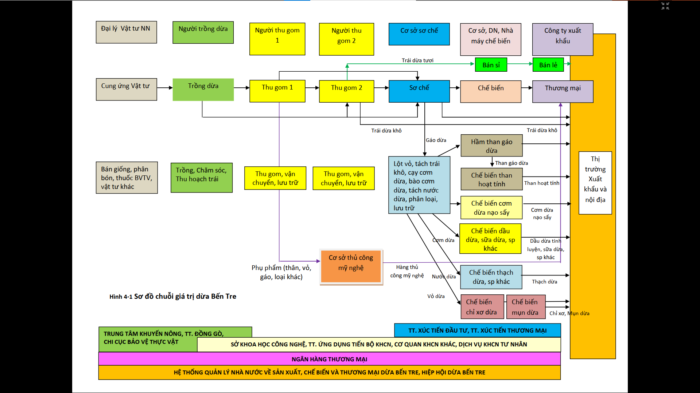

- Ngành hàng dừa có rất nhiều tác nhân tham gia chuỗi giá trị sản phẩm. Các tác nhân chính đóng vai trò quan trọng trong chuỗi giá trị dừa bao gồm nông dân trồng dừa, hộ thu gom và sơ chế, các cơ sở, các doanh nghiệp chế biến từ các sản phẩm chính của dừa và phụ phẩm.

- Chuỗi giá trị dừa xuất phát từ các nhà cung cấp vật tư đầu vào cho trồng dừa như các đại lý buôn bán phân bón, thuốc BVTV, giống…

- Người trồng dừa chủ yếu là hộ nông dân với quy mô nông trại nhỏ, với hai loại sản phẩm cơ bản là trái dừa tươi và trái dừa khô cho chế biến công nghiệp

- Hệ thống thương lái tại địa phương có mạng lưới rộng, bảo đảm chức năng thu mua dừa trái từ nông dân và cung ứng lại cho các cơ sở sơ chế.

- Các cơ sở sơ chế có chức năng phân lập các sản phẩm chủ yếu từ trái dừa như vỏ, trái khô lột vỏ, gáo dừa, cơm dừa và nước dừa; cung cấp cho các thương nhân xuất khẩu hoặc chế biến các sản phẩm khác từ dừa.

- Các cơ sở và doanh nghiệp chế biến dựa trên nguồn nguyên liệu thô sản xuất ra nhiều loại sản phẩm khác nhau cho thị trường trong nước và xuất khẩu.

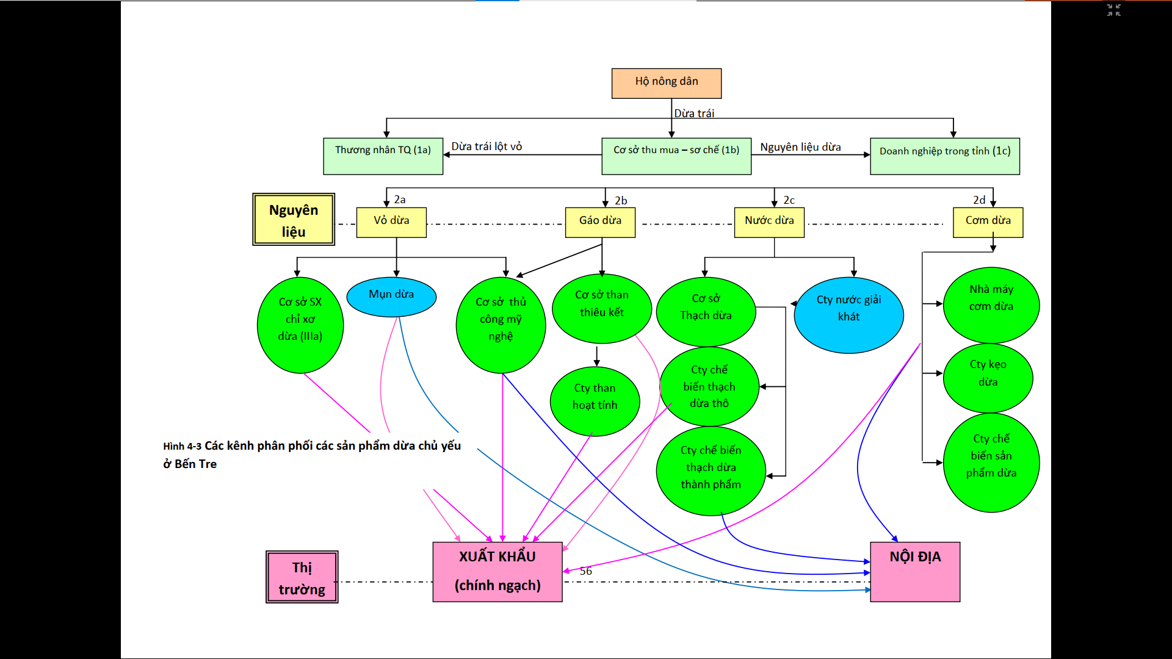

- Chuỗi giá trị dừa Bến Tre có bốn dòng sản phẩm chủ yếu được chế biến từ trái dừa. Trái dừa nguyên liệu sau khi được hái, thu gom và vận chuyển thông qua hệ thống thương lái địa phương đến các cơ sở sơ chế. Tại đây, trái dừa được bóc tách thành các thành phần khác nhau là vỏ dừa, gáo dừa, cơm dừa và nước dừa. Các sản phẩm thô là nguyên liệu để chế biến theo những nhóm sản phẩm khác nhau.

+ Dòng sản phẩm thứ nhất được chế biến từ nguyên liệu vỏ dừa khô. Vỏ dừa khô được các cơ sở sơ chế bằng máy để có hai sản phẩm chính là xơ dừa và mụn dừa. Hai sản phẩm này được phơi khô rồi được đóng kiện (đối với xơ dừa) và ép khuôn thành bánh (đối với mụn dừa) để xuất khẩu hoặc chuyển đến các cơ sở chế biến khác. Từ xơ dừa, các cơ sở chế biến ra chỉ xơ dừa, thảm xơ dừa, đệm xơ dừa, dây thừng và lưới xơ dừa chủ yếu để xuất khẩu. Mụn dừa được gia công, ép bánh hoặc ép khuôn với nhiều hình dạng khác nhau được tiêu thụ ở thị trường nội địa hoặc xuất khẩu.

+ Dòng sản phẩm thứ hai được chế biến từ gáo dừa. Gáo dừa được hệ thống thương lái thu gom và bán cho các hộ sản xuất than gáo dừa. Than gáo dừa được sản xuất chủ yếu tại các địa phương có vùng nguyên liệu dồi dào, ổn định như Giồng Trôm và Mỏ Cày. Từ than gáo dừa, một số doanh nghiệp chế biến sơ chế (chủ yếu là xay nghiền và sàng phân loại) thành than xay với nhiều quy cách kích cỡ khác nhau. Than xay này chính là nguyên liệu để chế biến than hoạt tính ở hai công ty Trà Bắc (ở tỉnh Trà Vinh) và Pica (ở tỉnh Bến Tre). Than xay cũng được xuất khẩu, chủ yếu thông qua mạng lưới thương nhân Trung Quốc và một vài doanh nghiệp ở Bến Tre.

+ Dòng sản phẩm thứ ba được chế biến từ cơm dừa. Cơm dừa sau khi được tách từ trái dừa khô, được gọt vỏ lụa, làm sạch rồi vận chuyển đến các nhà máy chế biến. Tại đây, tùy vào công nghệ chế biến mà có nhiều sản phẩm khác nhau, mà chủ yếu là cơm dừa nạo sấy, dầu dừa, sữa dừa, bột sữa dừa. Một phần cơm dừa được chế biến thành nguyên liệu làm kẹo dừa tại các doanh nghiệp chế biến kẹo dừa tại tỉnh Bến Tre.

+ Dòng sản phẩm thứ tư là thạch dừa thô và thạch dừa thực phẩm, được chế biến từ nguồn nguyên liệu nước dừa (từ trái dừa khô). Với công nghệ lên men vi sinh, nước nước được ủ để tạo thành màng thạch dừa. Thạch dừa thô được làm sạch, xử lý, cắt nhỏ theo các quy cách khác nhau và ép ráo nước để xuất khẩu. Một phần thạch dừa đã chế biến được các cơ sở, doanh nghiệp chế biến thạch dừa thu mua để chế biến các dạng thạch dừa thực phẩm ở thị trường nội địa.

* 1. Kênh thị trường

- Có hai kênh tiêu thụ các sản dừa chủ yếu ở Bến Tre là kênh xuất khẩu và tiêu thụ nội địa.

- Kênh xuất khẩu tiêu thụ dưới hình thức nguyên liệu thô hoặc sản phẩm đã chế biến. Kênh xuất khẩu nguyên liệu thô chủ yếu cho sản phẩm trái dừa khô lột vỏ, khách hàng chủ yếu là thương nhân Trung Quốc (Kênh 1a). Thông qua hệ thống thu gom và thương lái Việt Nam tại Bến Tre, thương nhân Trung Quốc thu gom trái dừa khô lột vỏ và vận chuyển đường biển về Trung Quốc (chủ yếu là Đảo Hải Nam). Tại đây, trái dừa sẽ được bóc tách và chế biến ra nhiều sản phẩm khác.

- Kênh tiêu thụ các sản phẩm dừa chế biến phức tạp hơn. Các cơ sở, doanh nghiệp chế biến tại Bến Tre sử dụng nguyên liệu từ dừa để chế biến ra than gáo dừa (đã xay), than hoạt tính, xơ dừa, mụn dừa, dầu dừa, cơm dừa nạo sấy, thạch dừa thô, kẹo dừa, v.v. Các sản phẩm này được xuất khẩu đi đến nhiều quốc gia trên thế giới hoặc tiêu thụ nội địa (Kênh 1b và 1c, Hình 4-3). Tuy nhiên, do tính chất chế biến phức tạp, sản phẩm đa dạng nên các kênh phụ của từng nhóm sản phẩm chính (Kênh 2a, 2b, 2c, 2d, Hình 4-3) lại được chia tách ra thành rất nhiều kênh của từng sản phẩm đơn lẻ.

- Kênh tiêu thụ nội địa chủ yếu dành cho các sản phẩm trái dừa tươi (làm nước giải khát) cho các thị trường đô thị ở các tỉnh phía Nam, TP. Hồ Chí Minh, các tỉnh miền Trung, Tây Nguyên và cả Hà Nội. Một lượng trái dừa khô cũng được tiêu thụ trong nước để làm thực phẩm nấu nướng hoặc bánh kẹo. Các kênh tiêu thụ này không được thể hiện trong Hình 4-3. Một phần mụn dừa, xơ dừa, dầu dừa, thạch dừa được tiêu thụ trong nước (Hình 4-3).

1. Phân tích SWOT
   1. Điểm mạnh (Strengths)

- Sản xuất:

+ Có điều kiện khí hậu, thủy văn phù hợp, thổ nhưỡng cho năng suất trái và chất lượng dầu cao.

+ Có truyền thống canh tác, chế biến lâu đời. Đóng vai trò như là hạt nhân trong ngành công nghiệp chế biến dừa tại Việt Nam hiện nay.

+ Có giống dừa tốt, có năng suất trái và chất lượng cao, thích nghi với điều kiện tự nhiên của địa phương.

- Sản phẩm và kênh phân phối sản phẩm

+ Mức độ đa dạng hóa sản phẩm cao, tận dụng hầu hết các sản phẩm có được từ cây dừa.

+ Sản phẩm đa dạng, phong phú và phù hợp với nhiều thị trường khác nhau.

+ Kênh phân phối dừa rộng khắp từ nông thôn đến thành thị, có sự linh hoạt trong cung ứng nguyên liệu.

- Chế biến và công nghệ chế biến

+ Tận dụng nguồn lực địa phương và nội địa, sử dụng phần lớn các trang thiết bị, máy móc sản xuất trong nước

- Thương mại và tiêu dùng

+ Phát triển mạnh mẽ, có sự gắn kết giữa thị trường nội địa và thị trường thế giới.

+ Sản phẩm chế biến của ngành dừa dựa trên nhu cầu sử dụng của thị trường thực phẩm hoặc hoặc thị trường hàng hóa công nghiệp. Sự gắn kết giữa sản xuất và thương mại giúp ngành dừa nắm bắt thông tin thị trường để điều chỉnh sản xuất – chế biến cho phù hợp.

* 1. Điểm yếu (Weaknesses)

- Sản xuất

+ Cạnh tranh với các ngành trồng trọt khác, không còn nhiều diện tích để phát triển trong phạm vi tỉnh Bến Tre và khu vực ĐBSCL.

+ Chủ yếu sản xuất theo hộ nông dân, quy mô nhỏ, cách trồng kết hợp cả dừa uống nước và dừa chế biến công nghiệp, và trồng xen nhiều loại cây khác để gia tăng thu nhập nên khó phát triển mang tính công nghiệp.

+ Ngành dừa chiếm vai trò khá khiêm tốn trong cơ cấu nông nghiệp chung của vùng mặc dù đã phát triển lâu đời.

- Sản phẩm và kênh phân phối sản phẩm

+ Các sản phẩm chế biến từ dừa còn nhiều sản phẩm thô, sản phẩm sơ chế, thiếu các sản phẩm tinh có giá trị cao.

+ Chuỗi cung ứng có thể bị đứt đoạn, không phối hợp, gắn kết bền vững. Các mối liên kết giữa các tác nhân lỏng lẻo, dễ bị phá vỡ bởi lợi ích cá nhân.

+Cấu trúc chuỗi giá trị không đảm bảo cung ứng nguyên liệu đầy đủ số lượng và có chất lượng tốt.

- Thương mại và tiêu dùng

+ Biến động giá tăng liên tục gây ra thiệt hại lớn cho ngành sơ chế và chế biến nội địa.

+ Các sản phẩm xuất khẩu chủ yếu là sản phẩm sơ chế, dưới dạng nguyên liệu thô cho chế biến sâu hơn như dừa trái lột vỏ, xơ dừa, mụn dừa, than thiêu kết, thạch dừa thô. Do đó, còn nhiều giá trị gia tăng chưa được khai thác tốt để tạo ra thêm nhiều lợi ích cho địa phương.

+ Hầu hết các sản phẩm chưa được chú trọng xây dựng thương hiệu. Kẹo dừa đã định hình thương hiệu trên một số thị trường và được bảo hộ chỉ dẫn địa lí. Một số doanh nghiệp chế biến cơm dừa nạo sấy đang xây dựng thương hiệu riêng cho sản phẩm, trong khi một số khác vẫn xuất khẩu thông qua các đầu mối thương mại nước ngoài nên không thâm nhập được thị trường và không xây dựng được thương hiệu. Than hoạt tính có thị trường ổn định và sản phẩm có thương hiệu. Các sản phẩm khác hầu hết được xuất khẩu dưới dạng nguyên liệu thô, do đó không xây dựng được thương hiệu.

* 1. Cơ hội (Opportunities)

- Trong dài hạn, diện tích trồng dừa có thể mở rộng ở ven biển, do lúa và các cây trồng khác có năng suất thấp.

- Các cơ quan nhà nước bắt đầu chú trọng đến vai trò của ngành dừa và có các chính sách hỗ trợ cụ thể.

- Hoạt động của cộng đồng Dừa Châu Á – Thái Bình Dương và các quốc gia thành viên góp phần mở rộng và quảng bá hình ảnh các sản phẩm dừa nước ta. Là cơ sở để thâm nhập vào thị trường thế giới và tăng khả năng nâng cấp công nghệ chế biến.

- Thị trường nội địa có quy mô lớn, đang đô thị hóa và có nhu cầu sử dụng các sản phẩm chế biến, tiện dụng.

- Thị trường thế giới đang có xu hướng tăng trưởng mạnh, nhất là thị trường Trung Quốc và cần nhiều loại sản phẩm khác nhau từ ngành dừa.

- Sự gia nhập của Việt Nam vào tổ chức Thương mại thế giới WTO và các hợp tác kinh tế khu vực tạo điều kiện cho thương mại sản phẩm dễ dàng hơn.

* 1. Thách thức (Threats)

- Trong ngắn hạn khó có khả năng phát triển quy mô ngành dừa vì không tăng được diện tích canh tác ở quy mô lớn.

- Hiện tượng dừa treo và vấn đề kiểm soát dịch bệnh mà chủ yếu là bọ dừa *Brontispa longissima* chưa được khắc phục gây ảnh hưởng bất lợi đến năng suất, sản lượng và chất lượng dừa Bến Tre.

- Cạnh tranh về nguyên liệu chế biến trong những năm gần đây đã làm cho ngành chế biến dừa rơi vào tình cảnh khó khăn vì thiếu nguyên liệu trầm trọng.

- Hoạt động thương mại của thương nhân Trung Quốc tại Bến Tre chưa được kiểm soát chặt chẽ. Sự thâm nhập quá sâu của hệ thống thương nhân Trung Quốc gây ra những tác động bất lợi cả trong ngắn hạn và dài hạn đối với ngành chế biến dừa ở Bến Tre.

- Chênh lệch về năng lực vốn quá lớn giữa thương nhân Trung Quốc và các doanh nghiệp chế biến Việt Nam tạo ra bất lợi cho các nhà chế biến nội địa.

TÀI LIỆU THAM KHẢO

Trần Tiến Khải. *Báo cáo nghiên cứu phân tích chuỗi giá trị dừa bến Tre.* [*http://se.ueh.edu.vn/wp-content/uploads/nghien-cuu/36-Tran-Tien-Khai-Bao-cao-nghien-cuu-phan-tich-chuoi-gia-tri-dua-Ben-Tre.pdf*](http://se.ueh.edu.vn/wp-content/uploads/nghien-cuu/36-Tran-Tien-Khai-Bao-cao-nghien-cuu-phan-tich-chuoi-gia-tri-dua-Ben-Tre.pdf)

FAOSTAT. <http://faostat.fao.org/default.aspx>

Sở Khoa học và Công nghệ. <http://www.dost-bentre.gov.vn/>